事项编码：100165400011330383MB1E11206F04

印刷企业接受委托印刷境外（含香港特别行政区、澳门特别行政区和台湾地区）包装装潢印刷品、其他印刷品的审查服务指南

中共龙港市委市府办公室（市行政审批局）

印刷企业接受委托印刷境外（含香港特别行政区、澳门特别行政区和台湾地区）包装装潢印刷品、其他印刷品的审查服务指南
一、适用范围
涉及的内容：印刷企业接受委托印刷境外（含香港特别行政区、澳门特别行政区和台湾地区）包装装潢印刷品、其他印刷品的备案申请
服务对象：法人
二、事项审查类型
即审即办
三、国家法律依据
印刷业管理条例 中华人民共和国国务院 2017-03-01
第二十八条 印刷企业接受委托印刷包装装潢印刷品的，应当将印刷品的成品、半成品、废品和印板、纸型、底片、原稿等全部交付委托印刷单位或者个人，不得擅自留存。
第三十四条 接受委托印刷境外其他印刷品的，必须事先向所在地省、自治区、直辖市人民政府出版行政部门备案；印刷的其他印刷品必须全部运输出境，不得在境内销售。
四、省级法律依据
浙江省人民政府关于下放部分省级行政审批和管理事项的通知 浙江省人民政府 2012-09-24 印刷企业接受委托印刷境外（含香港特别行政区、澳门特别行政区和台湾地区）包装装潢印刷品或者其他印刷品的事前备案，下放范围：印刷境外包装装潢印刷品的事前备案下放至各设区市和各县（市）文化广电新闻出版局；印刷境外其他印刷品的事前备案下放至全省各市、县（市、区）文化广电新闻出版局。
五、市级法律依据

六、县级规定

七、受理机构
龙港市行政审批局
八、决定机构
龙港市行政审批局
九、数量限制
无数量限制

十、受理条件
持有相应印刷经许可证的印刷企业，有合法的委托印刷手续。
十一、禁止性要求
无禁止性要求
十二、申请材料目录

材料名称 | 材料形式 | 必要性及描述 | 备注
印刷企业承印境外印刷品登记表 | 纸质或电子 | 必要
印制委托书 | 纸质或电子 | 非必要 | （属外文的，要提供中文翻译件）
印刷品样品 | 纸质或电子 | 必要 | 印刷品样品
授权委托书 | 纸质或电子 | 非必要
经办人身份证 | 系统自动获取，如数据不全则需申请者提交 | 非必要
委托方授权书 | 纸质或电子 | 非必要
加工印制合同 | 纸质或电子 | 非必要
注册商标图样 | 纸质或电子 | 非必要
注册商标使用许可合同 | 纸质或电子 | 非必要
中文翻译件 | 纸质或电子 | 非必要

十三、申请接收
申请方式：网上申请,现场窗口申请,邮寄申请
办理地点: 龙港市政务客厅（温州市龙港市）龙港市政务客厅（龙港市世纪大道4158号）二楼商事综合专区B01-B29窗口;
十四、对外公布的办理程序描述
环节 | 办理时限 | 办理人员 | 审核标准 | 办理结果
申请 | 申请人向新闻出版行政机关窗口提交申请材料，或在浙江政务服务网进行网上申报，并选择结果送达方式。
受理 | 当场或  即日 | 窗口受理人员 | 对申请材料进行初步审核。经审核，申请材料齐全、符合法定形式的，决定予以受理。申请材料存在可以当场更正的错误的，应当允许有权更正人当场予以更正，由更正人在更正处签名或者盖章、注明更正日期；经确认申请材料齐全，符合法定形式的，应当决定予以受理。申请材料不齐全或者不符合法定形式的，应当当场告知申请人需要补正的全部内容。不属于本机关许可范围的事项，应当即时决定不予受理，并告知申请人向有关行政机关申请。 | 1.材料齐全符合法定形式的出具《受理通知书》； 2.材料不齐全或不符合法定形式的出具《补正告知书》；3.不属于许可范畴或者不属于本机关受理范围的出具《不予受理通知书》。
审核 | 即日 | 窗口审核人员 | 提交材料是否齐全、是否符合法定形式；材料需要核实的，核实相关材料。 | 对于审核通过的，制作准予许可决定，送达许可证、通知书；对于审核不通过的，作出不予行政许可的决定，送达《驳回通知书》。
决定 | 即日 | 领导 | 根据审核情况，作出准予或不予行政许可的决定。 | 1.做出准予许可决定的，自作出决定之日起3个工作日内送达许可决定书和相关文书； 2.做出不予行政许可决定的，自作出决定之日起3个工作日内送达《驳回通知书》。
送达 | 3个工作日 | 窗口人员 | 根据申请人选择的送达方式送达许可决定书和相关文书。

十五、办理方式

十六、办结时限
法定期限：20工作日
承诺期限：即办
时限说明：
十七、收费依据及标准
收费项目名称 | 收费标准 | 减免说明

十八、审批结果名称
备案证明
十九、结果送达
自作出决定之日起0个工作日内送达
送达方式：当场送达,快递送达,电子文件网上送达,代办员送达
二十、行政相对人权利和义务
（一）行政相对人权利 申请人依法享有知情权、陈述权、申辩权、保密权，有权依法申请行政复议或者提起行政诉讼；其合法权益因行政机关违法实施行政许可受到损害的，有权依法要求赔偿。 详见最新《中华人民共和国行政许可法》及《中华人民共和国行政复议法》 （二）行政相对人义务、 1、保证所提供材料的真实性和准确性； 2、及时补送行政审查机构依法要求补正的材料； 3、配合行政审查机构工作人员依法对项目进行评审，并如实提供材料、信息。
二十一、咨询途径
咨询电话：0577-68621056
二十二、监督投诉渠道
监督投诉电话：0577-68678603或12345投诉热线
网上投诉：http://zxts.zjzwfw.gov.cn
二十三、受理地点和时间
受理地点：龙港市政务客厅（温州市龙港市）龙港市政务客厅（龙港市世纪大道4158号）二楼商事综合专区B01-B29窗口
受理接待时间：夏令时工作日：上午8:30-11:30,下午14:30-17:30;冬令时工作日：上午8:30-11:30,下午14:00-17:00

二十四、办理进程和结果公开查询
咨询电话：0577-68621056
网上查询：bsjd.zjzwfw.gov.cn
二十五、办事者到办事现场次数
0次
次数说明：

附录1 印刷企业接受委托印刷境外（含香港特别行政区、澳门特别行政区和台湾地区）包装装潢印刷品、其他印刷品的审查流程图
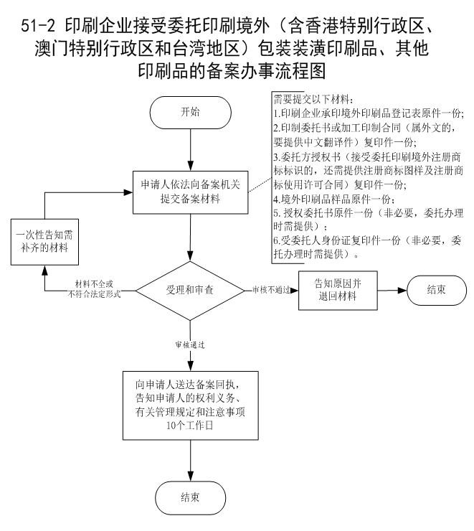

附录2 相关申请材料示范文本
材料空白表、示例表，请在“申请材料”中单独下载打印

附录3 常见问题解答
1、问题：
可以委托办理吗？
解答：可以

